附件：
密码修改流程
1.登录一站式服务大厅https://ehall.casb.njxzc.edu.cn。

2.输入统一身份认证账号、密码登录。

3.打开页面右上角个人头像选择：个人中心。
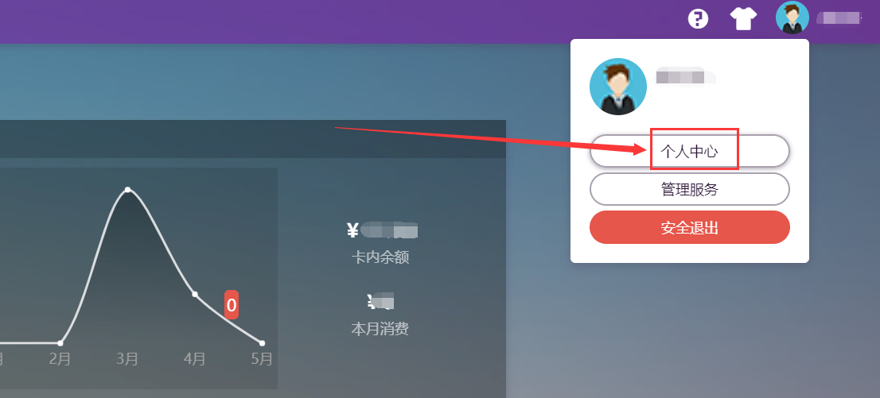
4.选择修改密码，并在右侧填写旧密码，设置强度符合要求的新密码，保存并妥善保管。
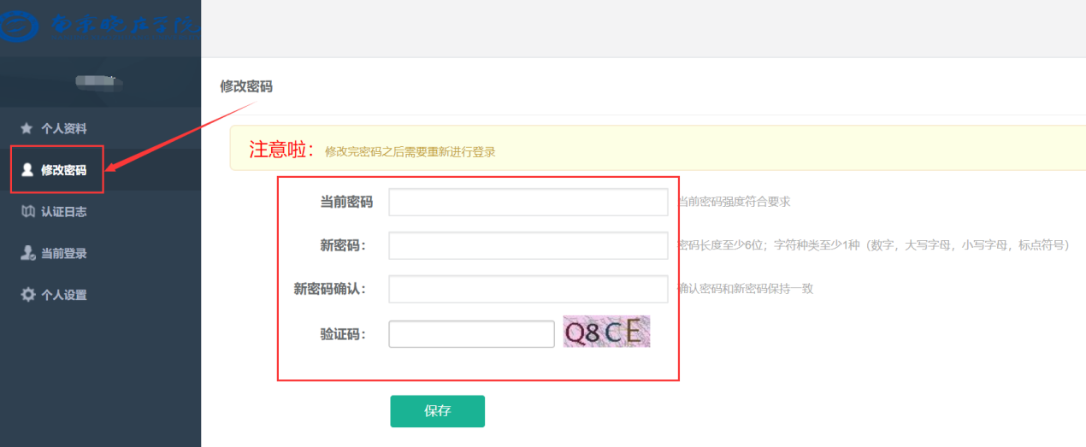
5.选择编辑个人资料，填入自己常用的邮箱名，将来忘记密码时可用此邮箱找回。